Міністерство освіти та науки України

Вінницький національний технічний університет

Кафедра комп’ютерних наук

Практична робота №2

З дисципліни “Операційні системи ”

Тема:

**“Знайомство з редактором Vim”**

Виконав студент групи 2КН-18б:

Максименюк М.Р.

Викладач:

Белзецький Р.С.

Міністерство освіти та науки України

Вінницький національний технічний університет

Кафедра комп’ютерних наук

Практична робота №2

З дисципліни “Операційні системи ”

Тема:

**“Знайомство з редактором Vim”**

Виконав студент групи 2КН-18б:

Максименюк М.Р.

Викладач:

Сілагін О.В

**Тема:** Знайомство з редактором Vim. Введення тексту.

**Мета:** Навчитись працювати у редакторі Vim, навчитись виконувати основні дії.

**Хід роботи**

1. ­­Запускаємо термінал та заходимо у редактор Vim**(“vi” + Enter**)
2. Переходемо у режим введення даних(клавіша **“i”)**
3. Вводимо наш текст
4. Виходимо із режиму введення даних(клавіша **ESC**)
5. Переходимо у командний режим(**<Shift>+<:>**)
6. Записуєм введений текст у файл(**:w max1.txt**)
7. Виходимо з редактора і зберігаємо зміни(**:wq**)

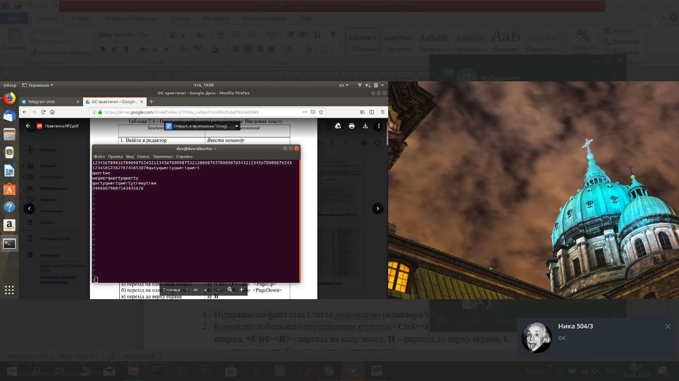

**Вивчення команд переміщєння курсора**

1. Відкриваємо файл max1.txt за допомогою редактора Vim
2. Команди глобального переміщення курсора(**<Ctrl><F>** - перехід на кадр вперед, **<Ctrl><B>** - перехід на кадр назад, **H** – перехід до верху екрана, **L** – до низу екрана, **G** – перехід до кінця тексту)
3. Команди локального переміщення курсора( **«(»** - до початку речення, **«)»** - до кінця речення, **{** - до початку розділу, **}** – до кінця розділу, на рядок з номером n - **nG**)
4. Вихід із редактора без змін

**Вивчення роботи редактора у візуальному режимі**

1. Відкриваємо файл **max1.txt** за допомогою редактора **Vim**

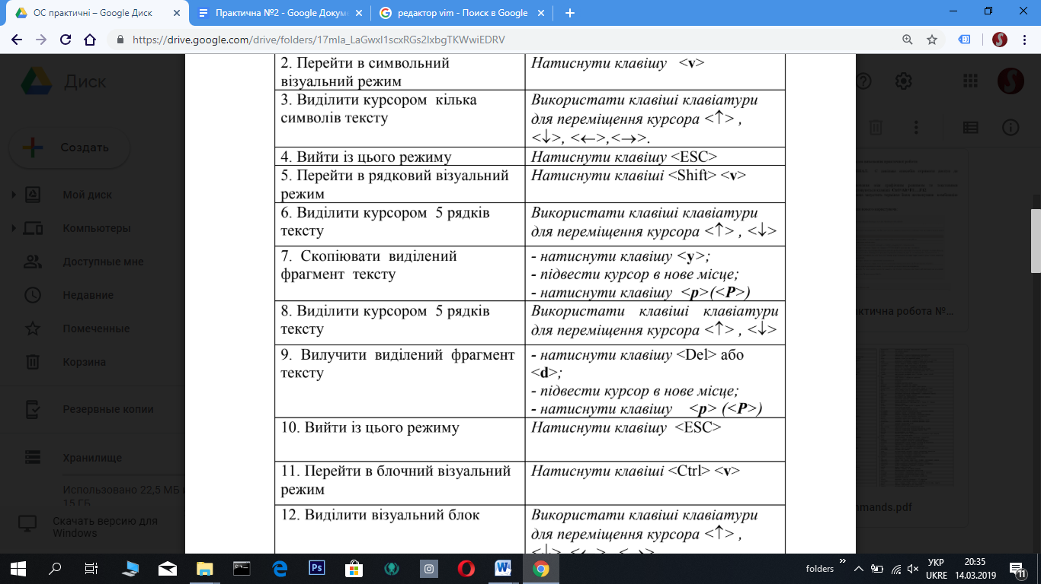

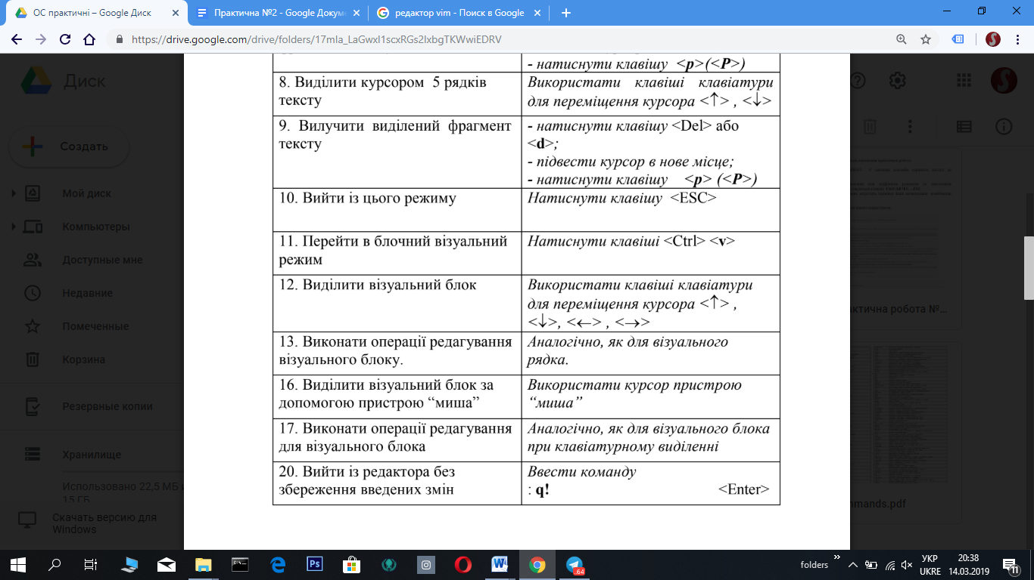

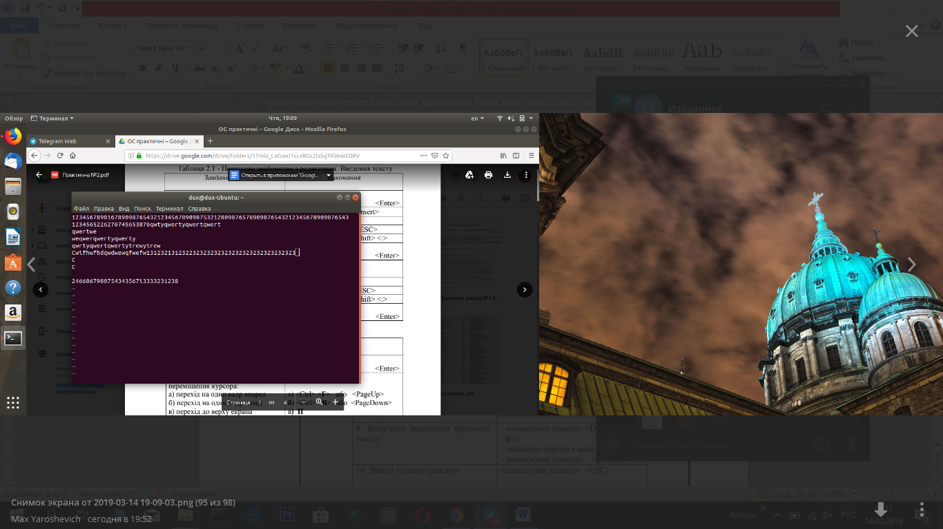

**Одночасна робота з двома файлами**

1. Відкриваємо файл **max1.txt** за допомогою редактора **Vim**

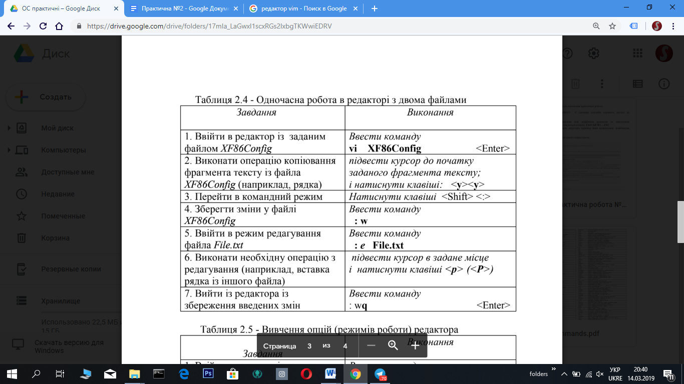

**Вивчення опцій редактора**

1. Відкриваємо файл **max1.txt** за допомогою редактора **Vim**

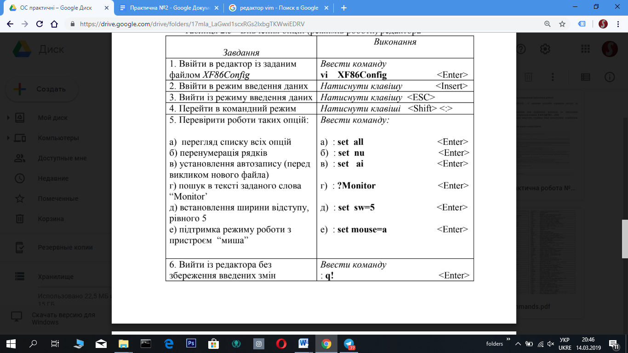

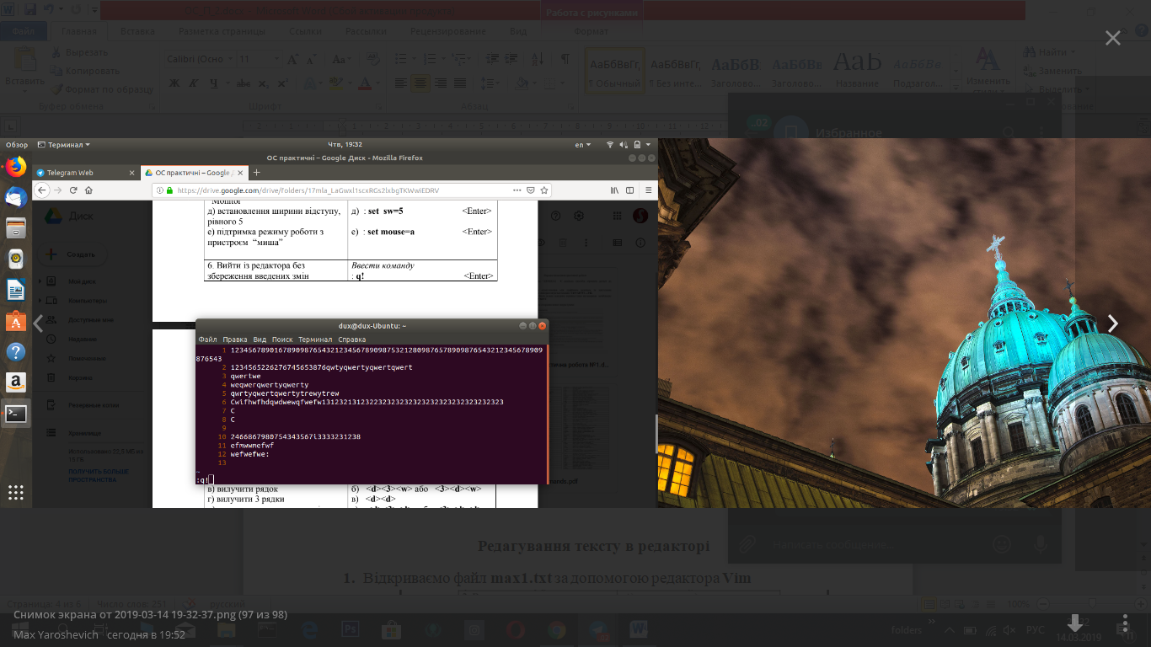

**Редагування тексту в редакторі**

1. Відкриваємо файл **max1.txt** за допомогою редактора **Vim**

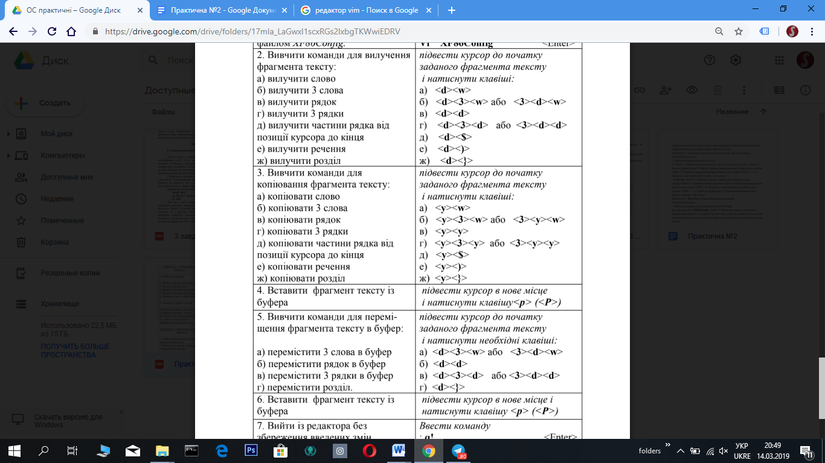

**Висновок**

Виконуючи цю практичну роботу я навчився основам роботи у редакторі Vim. Працювати з текстом, переміщувати курсор, та виконувати основні опції редактора.